Referat af møde i Støtteforeningen
Onsdag d. 9. august 2017 kl. 19 på lærerværelset.
INDKALDTE | MAIL | MOBIL | Kaffebrød | Indkaldt
Formand  Jens Hansen | betina-jens@bbsyd.dk | 24205234 |  | x
Næstformand  Steen Schjællerup | schjaellerup@hotmail.com | 27107498 |  | x
Kasserer  Peter Lorenzen | post@teglgaardens.dk | 29445548 |  | x
Sekretær  Nina Wolff | wolffkom@gmail.com | 22948826 |  | x
Bestyrelsesmedlem  Kenneth Wulff | kenneth.wulff@me.com | 24758819 |  | x
1. suppleant  Pia Øhlenschlæger | tage@thomsen.com | 22503629 |  | x
2. suppleant + halbestyrer  Michael Knudsen | mhkmejls@gmail.com | 22505123 |  | x
PUNKT | EMNE: |  |  | ANSVAR:
Pkt. 1  Godkendelse og underskrivning af referat fra sidste møde | Referater af de 2 seneste bestyrelsesmøder underskrives.  Nina og Kenneth medbringer hver 2 eksemplarer til underskrivelse. |  |  | Nina og Kenneth.
Pkt. 2  Børnehave | Børnehaven efterlyser mere garderobeplads pga. stigende børnetal, og ønsker desuden en mindre inddragelse af SFO-engen bagved kælkebakken. Satser på at Helle Skov vil kigge forbi og fortælle om ønsker.  Helle skov: Ønske om udvidelse af børnehavens areal bag ved højen med cirka 10 x 17 meter til blandt andet en lavvu og gruppeområde til Uglerne. Det kræver en arbejdsindsats, men BH forældre stiller nok gerne op til en arbejdsdag.  Garderobeplads + kontor: Peter udformer et overslag på pris  Hegnspæle med videre: PL |  |  | Helle og Jens.
Pkt. 3  Tørfisk 2017 | Dagens tal: 26 entre + 106 spisebilletter = 132 stk.  Vi skal lave detaljeret plan for slutspurt mht. annoncering.  Tjek vedhæftede kontrakt… giver det anledning til praktiske spørgsmål ?  Vi skal have styr på: parkering, scene, scenepynt, bestilling hos Svenning, maden hos Claus (fire dage før), opdeling af hallen, opdækning, oprydning, hvor mange hjælpere og meget andet…  Ide til julegaveide næste år: Skal lærerne have en gratis spisebillet til Tørfisk, hvis de vil købe en koncertbillet?  Nina sender omtale til Vesterhavsposten + Ølgod/Ansager + GoVarde + Ugeavisen  SIG/thorstrup den 18. – 600 styks  Karlsgårdedag – 10. september (Kenneth, Steen, Nina) uddeling af flyers  520 flyers med i Stafetten, august  FB: NW laver Sponsoreret opslag med Ole-video  Lis 51 84 63 53, lis@lisoda.dk (kontakt til Tørfisk)  Tørfisk frivillige – hvad har vi brug for:  Søndag den 24. september fra 15-17  Opstilling af bar, stole og spisepladser i hallen: seks fra bestyrelsen + 8-10 personer skal findes NW laver OPSLAG PÅ FB  Mandag den 25. september:  Opstilling af scene sammen med Peter B: Steen S + Troels  Blomsterpynt: Inger Nikolajsen  Skabelon til bestilling af plastkrus med videre – har Peter B. den? (JH)  Torsdag:  Fire p-vagter 16.15 – 19 (spørg efter tre)  Opstilling Tørfisk 16-17: to stærke mænd (den tager vi)  Nedpilning Tørfisk 20.45: to stærke mænd (den tager vi)  Bar 16-21-tiden: 2 er meldt til (Anna + Susanne), 6 barfolk (vi i bestyrelsen går til hånde)  Diverse køkken 16.00-21-tiden, kaffe, opvask, udskæring af kage, afrydning: 5 personer  10 kagebagere: 10 bradepander  Pynt: Redningsveste?  Det er kun dejligt, hvis man bliver længere og giver et nap med. Det er hyggeligt. |  |  | Alle
Pkt. 4  Velkomstfolder | Vi skulle gerne have noget materiale klar, der beskriver Støtteforeningen og bestyrelsens arbejde, samt hvem vi er. Skal gerne være klar til informationsmøderne sidst i august. Har vi lagt en plan Nina og Steen?  Nina laver en folder til gennemgang af Steen, som kan gennemgås på næste møde.  Jens finder årshjulet. Skal det med? |  |  | Nina og Steen
Pkt. 5  Bork Havn Festival | Evaluering af arbejdet som P-vagt. Forløb alt som det skulle, eller skal vi foreslå ændringer til festivalledelsen til næste år?  Der har været problemer med registrering af frivillige, men det er nok startproblemer.  Det ville være fint, hvis man kunne betale med mobile pay.  Mulighed for at købe for flere dage.  Vi er klar igen i næste år. |  |  | Peter, Kenneth og Jens.
Pkt. 6  Årshjul | Gennemgang og fordeling af ansvarsområder.  Udskydes til næste møde. |  |  | Alle
Pkt. 7  Evt. samt nye mødedatoer | 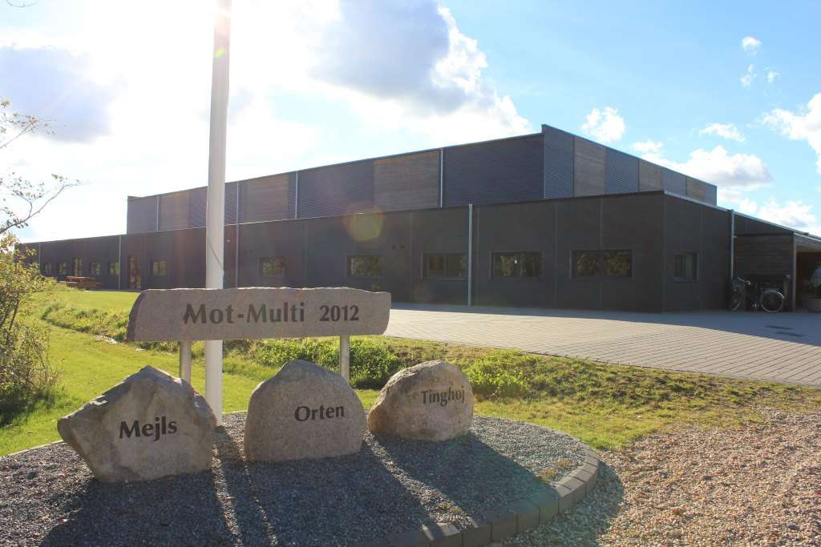  Nej tak til forsikring JH, Nina sender svar.  PL: Cykelsti fra Varde ad Ringkøbingvej, forhåbentligt inden den 31. 12 i år, hvis der kommer styr på pengene.  JH: Håndboldbooking fra Varde HK.  NW: Præmiespil – status  NW: FB – pas på med opslag og delinger…  NW: WOW-park – mulighed for foredrag + billetsalg  Næste møde: onsdag den 13. september klokken 19 |  |  | Alle

